INTERVIEW INTERNATIONAL : PTIT PIERROT A SAINT BARTHELEMY

Ton film préféré ?
Arnaques crimes et botanique
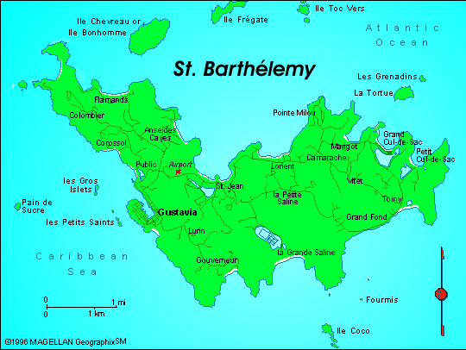
Ta lecture préférée ?
So foot

La voiture de tes rêves ?
Porsche panamera
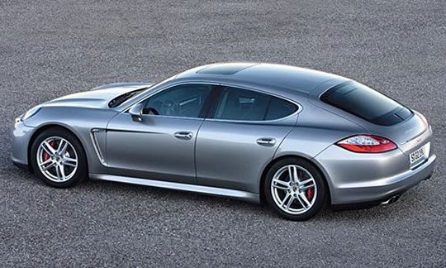
La femme de tes rêves ?
Caro bien sûr (elle a vu le questionnaire …)
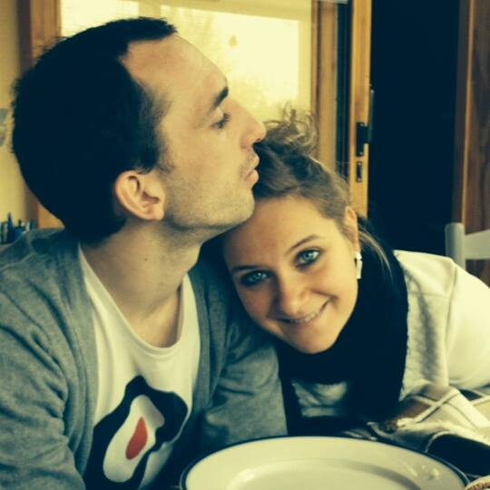
Ta destination de vacances rêvée ?
Saint barth !!!

Ta boisson préférée ?
Depuis peu le rhum Ma doudou !

L’émission télé que tu ne manques jamais ?
CFC
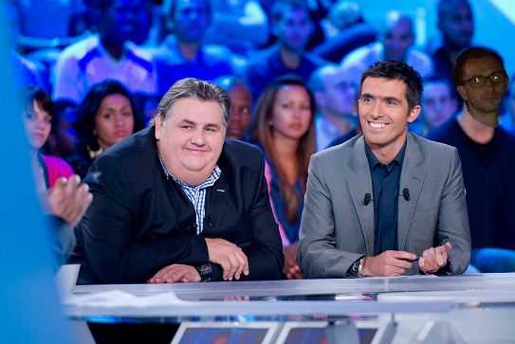
Ton rêve le plus fou ?
Une partie de palet avec zlatan en doublette !!!

Qu’est-ce que tu regardes en premier chez une femme ?
Les yeux
Ta devise ?
Un dernier ? Pour la route !
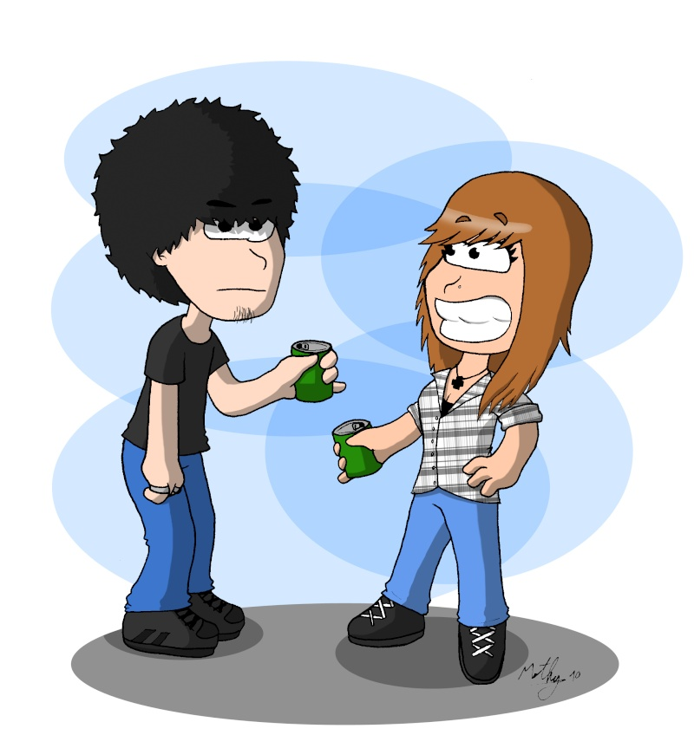
Ton club préféré ?
PSG

Ton joueur préféré ?
Zlatan, Patrice Loko avant mais sa c’était avant !
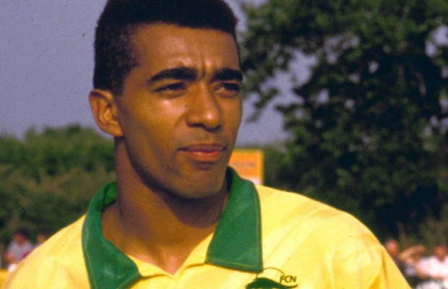
Le plus beau but de tous les temps ?
Le dernier en tête james rodriguez contre l’uruguay a la coupe du monde !

Le plus grand joueur de tous les temps ?
Messi
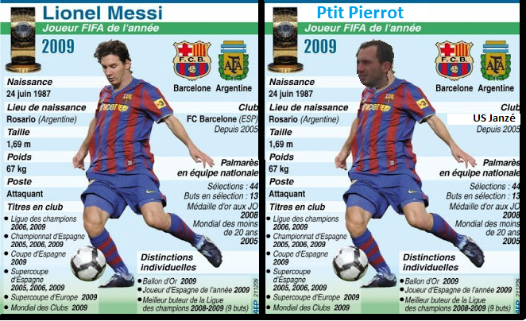
Tu étais où le 12 juillet 1998 ?
A la maison avec les parents et grands-parents !

Un joueur de football qui t'agace ?
Valbuena, Vercoutre

Le plus beau stade de tous les temps ?
Parc des Princes bien sûr !

L'entraîneur le plus talentueux ?
Florent Maulave et sebastien guillot son adjoint !
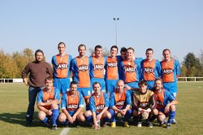
Ton équipe professionnelle idéale ?
Bernard lama
lahm sakho tiago silva sergio ramos
pogba verrati iniesta
figo zlatan messi !

Le plus beau geste technique du football ?
Roulette

Passons à la vie du vestiaire...

Ton petit surnom ?
Pierrot, P’tit pierre

Qui est le plus chiant de ton équipe ?
Adou : il commente tout ce qu’il fait sur le terrain !!
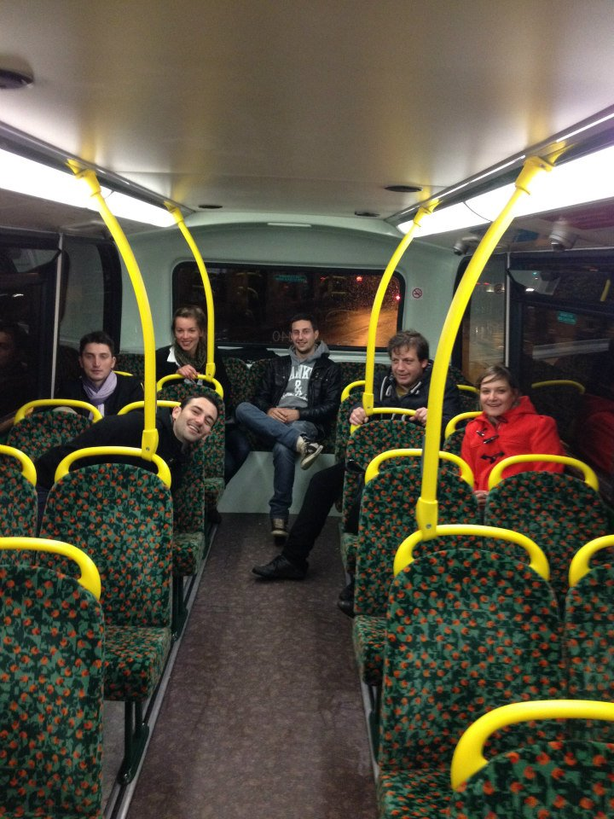
Le plus fayot ?
David chaussée (toujours son sac dans la voiture … ! )

Le plus râleur ?
Rotcho ( on se sait jamais pk .. il ronchonne ! ) et Maxime Jouan ( il a jamais assez le ballon)

Le plus vantard ?
Petit ponney (Après une large défaite il peut te raconter 15 fois le seul arrêt qu’il a fait dans le match !)
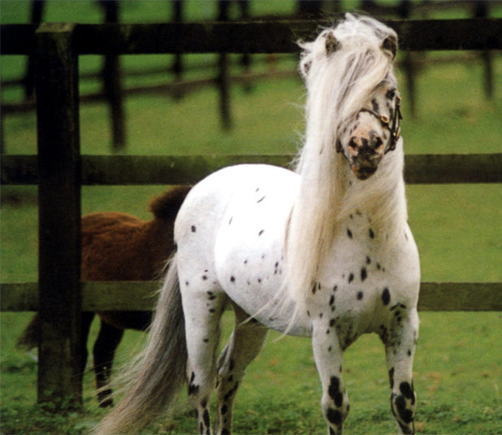
Le beau gosse du vestiaire ?
Nicolas Laisne !

Le plus fêtard ?
Manu Vallée bien sûr l’homme qui va en boite tout seul
Le moins doué techniquement ?
Maxime tatard (il connaît que le crochet !!)

Le look le plus catastrophique ?
Bebert et les tongs !

Le plus chambreur ?
Sebastien Guillot, Maxime Jouan, Stéphane Hue …

Le plus impressionnant sous la douche ?
Le petit cul d’auré !
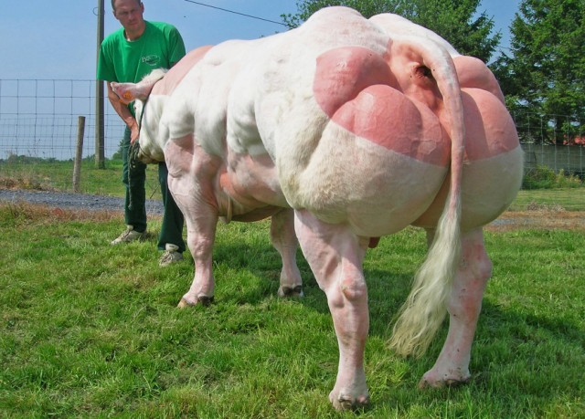
Celui qui a la plus belle gonzesse ?
Seeeb !

Celui qui se la pète le plus avec sa voiture ?
Seeeeb !
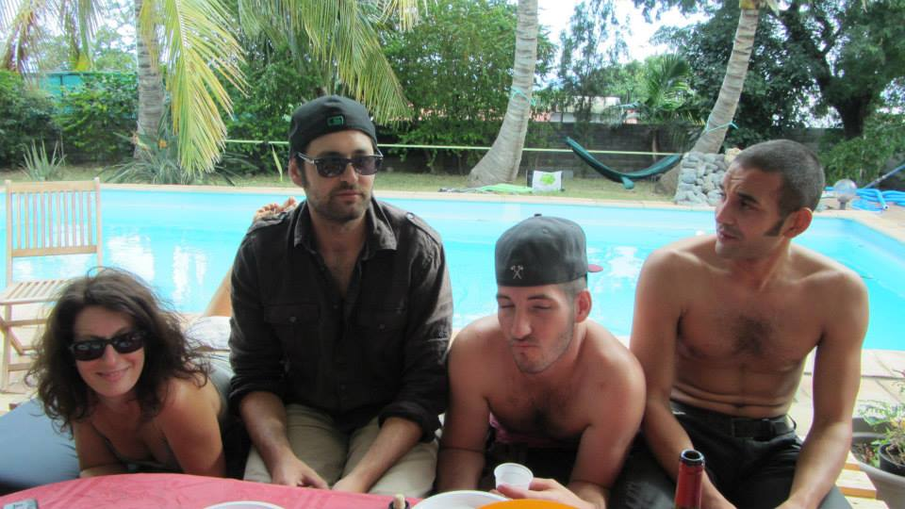
Le Ballon d'or du groupe ?
Bastien Gallerand (l’ (homme qui peut jouer à tous les postes de C en A …)

Le "Ballon de plomb" du groupe ?
Maxime Tatard !! Débute sa carrière seniors en Coupe de France et continue en challenge 35 …
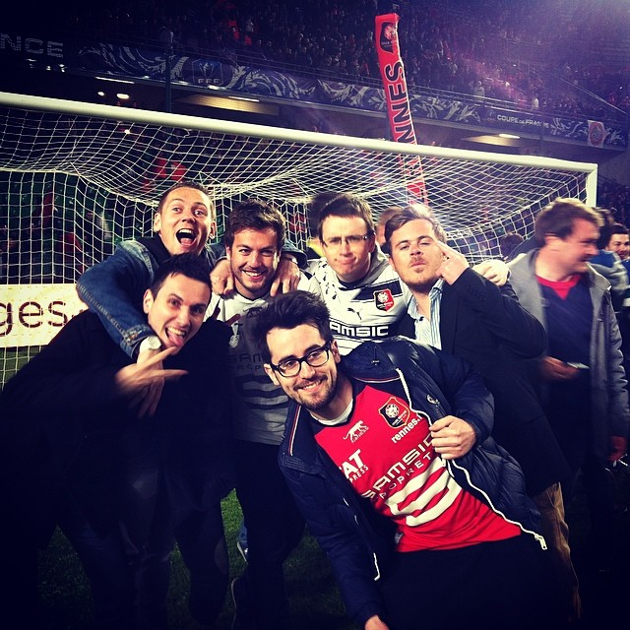
A toi le dernier mot

Bonne saison a tous !! N’oubliez pas de vous inscrire pour la choucroute sinon pas de Heineken !!

